033-F-StringLookupTest-U-D-B测试用例文档
测试目标：在文本的第一个查找结果处再次点击“查找下一个”，验证是否能跳转到文本的第一个匹配的字符串处。
重要级：中
优先级：中
测试背景：IDE已经完成了查找、替换的基本功能
前置条件：点击查找上/下一个功能正常
测试环境：Window 10
测试阶段：单元测试
自动化标识：False
测试步骤：
- 在IDE中打开一个包含3个“test”文件
- 将光标移至最后一个“test”后，在查找的文本框中输入“test”
- 在查找的文本框中输入“test”，点击“查找下一个”
预期结果：
在文本的最后一个查找结果处再次点击“查找下一个”，应跳转到文本的第一个“test”处。
预期测试工作量：5min
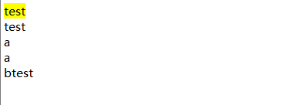
实际结果：

在文本的最后一个查找结果处再次点击“查找下一个”，跳转到了文本的第一个“test”处。
测试结论：
与预期结果一致

